学院概况
承德应用技术职业学院是2018年5月经河北省人民政府批准、教育部正式备案成立的一所公办全日制高等职业院校。学院坐落于驰名中外、风光秀美的历史文化名城河北省承德市，环境优美，占地446.38亩，建筑面积13.19万平方米，学院总投资10.9亿元，其中，先进的配套实训设备、附属设施投资2.2亿元，一期办学规模6000人。
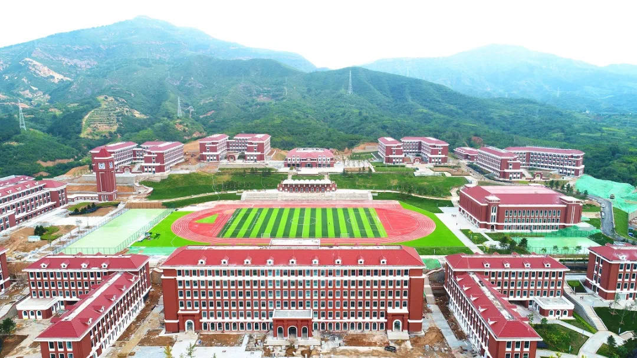

学院立足承德、服务京津冀，重点建设面向二三产业专业群，培养适应承德市及京津冀区域经济结构调整、产业转型升级和创新驱动发展战略需要的生产服务一线紧缺的应用型、复合型技术技能人才。学院设有智能制造、电子信息、商贸管理、交通运输、学前教育、艺术设计6个系，23个专业。现有在校生1700余人，2020年继续面向全国招生。
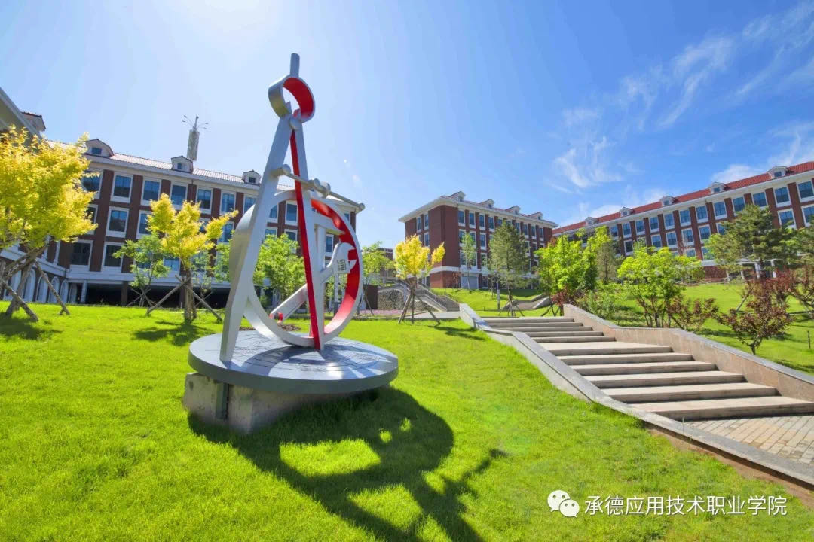
学院制定了“13510”发展规划和三基地、三示范的建设目标，未来将把学院建设成为服务承德及京津冀经济社会发展的高质量的应用技术人才培养基地，促进就业、助力技术技能人才终身发展的一流职业培训基地，直接服务二三产业转型升级发展、产教学研训一体的创新创业及实用技术研发基地。努力把学院办成全国教育扶贫的示范、京津冀教育协同发展的示范和中高衔接一体发展的示范。

学院依托天津中德应用技术大学指导办学，以“校企合作、国际合作、从严治校、双创育人”为支柱，秉承“厚德励能、成才报国”校训，发扬“艰苦创业、勤奋进取、勇于担当、追求卓越”的学院精神，以“精道艺、重知行”为学生发展目标，为新时代中国特色社会主义事业培养高素质应用型人才，为青年学子实现技能成才、技术报国的理想助力。

招生专业
专业介绍
电子信息系
电子信息工程技术
专业培养目标：培养具有电子信息产品的安装、调试、检测、维护能力，具备电子信息技术的开发、设计、推广、应用能力的应用型高级技术技能人才。
专业核心能力：电子信息产品的安装、调试、检测、维护能力，电子信息技术的开发、设计、推广、应用能力。
专业核心课程与主要实践环节：电路分析基础、信号与网络、电子设计自动化（EDA）、电子测量原理、信号处理技术、PLC原理与应用、低频电子线路、电子器件与电子线路、计算机原理与应用、网络基础、电子测量技术实训、EDA实训、电子信息产品的综合实训、电子信息技术应用训练等。
就业面向：在生产制造企业从事电子产品的工艺实施、生产组织、技术管理等工作，以及电子设备及系统的操作、管理与维护工作。
计算机信息管理
专业培养目标：培养掌握信息处理和信息管理技术，具备程序设计、信息管理系统软件开发和维护能力的应用型高级技术技能人才。
专业核心能力：信息处理和信息管理能力、信息管理系统软件开发和维护能力。
专业核心课程与主要实践环节：计算机组成原理、高级语言程序设计、计算机应用技术、数据库技术及应用、管理信息系统、统计学原理、办公自动化原理及应用、计算机网络技术、计算机信息处理综合作业、数据库技术及应用实训、管理信息系统课程设计、计算机网络技术实训等。
就业面向：在企事业单位从事计算机信息处理和信息管理、信息管理系统软件开发和维护工作。
数字媒体应用技术
专业培养目标：培养具备数字媒体专业理论知识，掌握专业软件操作能力和设计开发技能的一线生产、管理应用型高级技术技能人才。
专业核心能力：UI设计、网站建设与网页设计、平面设计、音视频编辑、三维建模与动画制作、影视后期特效
专业核心课程与主要实践环节：Photoshop图形图像处理、图形创意设计、UI设计、版式设计、数码摄影摄像、影视后期制作，专业课程的课程设计、毕业实习（设计）等。
就业面向：在互联网、出版印刷、广告会展、影视传媒等行业从事设计、服务及管理等工作。
大数据技术与应用
专业培养目标：培养掌握大数据平台架构和大数据基本分析能力，从事大数据平台部署、运维，大数据产品开发、营销、服务的应用型高级技术技能人才。
专业核心能力：大数据平台架构、搭建及运维，大数据分析及产品开发。
专业核心课程与主要实践环节：LINUX操作系统，Python数据挖掘与处理，分布式数据库原理与应用，大数据查询与处理，数据可视化，JAVA程序设计，Hadoop大数据平台部署与应用，JAVA Web开发实训，动态网页设计实训，大数据综合项目实训等。
就业面向：在大数据行业从事平台部署。运维，大数据产品的分析、开发、营销、服务等工作。
物联网应用技术
专业培养目标：培养掌握物联网相关的计算机、通信和传感器的基本知识与使用方法，能够从事物联网系统的开发、实施、运行和维护工作，具备物联网应用与管理能力，成为符合市场需要的物联网产业链的生产和应用的应用型高级技术技能人才。
专业核心能力：物联网领域设备的生产调试、维修和检验等，熟练掌握无线传感网络系统的组建、调试、维修、维护。
专业核心课程与主要实践环节：C语言程序设计、传感器应用技术、单片机原理与应用、RFID 技术与应用、无线传感器网络技术与应用、Android程序设计、.NET程序开发。
就业面向：物联网企业、智能设备厂商、计算机网络公司、监控公司等事业和企业单位，从事物联网应用软件开发及测试、物联网应用系统实施、物联网系统运营、物联网应用系统维护、智能电子产品销售及售后服务、物联网设备安装与调试服务等工作。
数字媒体艺术设计
专业培养目标：培养掌握交互媒体设计、数字影视制作、虚拟现实技术基础知识，掌握数字媒体应用技术方面的策划、创作、制作、传播、运营、管理的应用型高级技术技能人才。
专业核心能力：数字媒体应用内容项目开发，数字媒体应用内容视听设计、交互设计、整合应用设计等，数字媒体应用内容原型制作及艺术设计相关生产制作。
专业核心课程与主要实践环节：计算机图像处理、非线性编辑（EDIUS）、影视合成特效（AE）、剧本撰写与分镜设计、三维角色动画制作、三维场景制作、UI与交互设计、虚拟现实场景表现。
就业面向：主要面向数字媒体内容开发生产业，从事数字媒体内容开发设计、平面与三维数字媒体应用内容可视化与虚拟化生产制作或相关管理服务等工作。
室内艺术设计
专业培养目标：培养掌握室内设计专业知识和技术技能，能够从事室内设计技术相关工作的应用型高级技术技能人才。
专业核心能力：室内设计与陈设搭配，室内施工图深化设计及效果图表现，室内装饰工程概预算编制。
专业核心课程与主要实践环节：室内设计原理、人体工程学、装饰材料与施工工艺、计算机辅助设计（CAD）、室内效果图设计与制作（3DMAX）、 室内空间设计、装饰工程预算。
就业面向：主要从事室内装饰行业的设计、技术与管理工作， 室内设计师、室内陈设设计师（软装设计）、装饰工程预算师、从事设计施工图绘制及效果表现等。
视觉传播设计与制作
专业培养目标：培养视觉传达设计程序和方法、视觉设计开发和改良设计的职业技术能力，具备较强责任感、事业心和创新精神的应用型高级技术技能人才。
专业核心能力：视觉传播设计构思与造型，品牌策划和企业形象设计表现与制作，商业产品宣传、策划、包装、设计与制作。
专业核心课程与主要实践环节：图像处理技术、品牌设计、字体与图形设计、图形处理技术、插图设计与绘本创作、招贴设计、包装设计。
就业面向：主要面向图形设计公司、广告公司、生产企业广告部或企划部、相关设计工作室，在视觉传播设计、视觉传播策划、视觉传播制作岗位，从事视觉传播的策划、创作、技术及其管理工作。
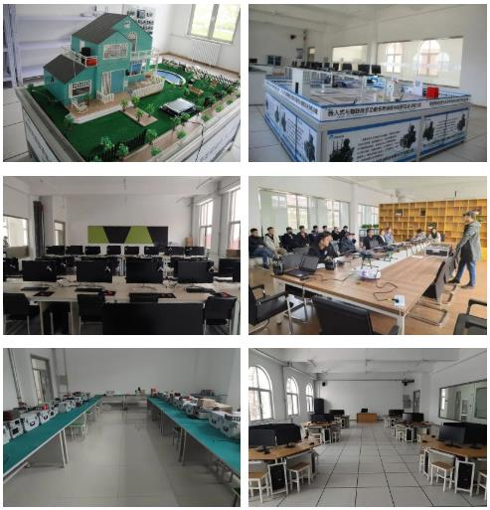
交通运输系
汽车制造与装配技术
专业培养目标：培养具有汽车等各类机动车的制造、运行、维修与技术管理能力的应用型高级技术技能人才。
专业核心能力：汽车的制造与生产管理技术。
专业核心课程与主要实践环节：机械制图、工程材料与成型工艺基础、机械设计基础、电工电子基础、汽车结构、汽车制造工艺学、汽车维修、汽车检测技术、汽车电子技术、金工实习、机械设计基础课程设计、汽车制造工艺与装备课程设计、汽车制造与维修综合实训、毕业实习与毕业设计等。
就业面向：汽车制造厂、汽车改装厂及汽车维修企业从事汽车等各类机动车的制造、运行、维修等技术与管理工作。
新能源汽车运用与维修
专业培养目标：培养全面发展，适应新能源汽车生产、管理、服务第一线需要，具有良好的职业素养和操作能力的应用型高级技术技能人才。
专业核心能力：新能源汽车机电维修、性能检测。
专业核心课程与主要实践环节：动力电池管理及维护技术、驱动电机与控制、新能源汽车技术、汽车电工电子技术、汽车拆装与调试实训、新能源汽车维护与保养实训、新能源汽车综合故障诊断实训、毕业实习与毕业设计等。
就业面向：主要面向新能源汽车研制企业、特约维修服务公司、汽车检测中心（站），从事新能源汽车试制、销售、检测、维修、服务等工作，也可从事传统汽车的维修、检测、改装等工作。
汽车电子技术
专业培养目标：培养掌握汽车电子技术专业基础理论和实践技能，汽车电子安装维修技术专业技能及汽车售后服务专业技能的应用型高级技术技能人才。
专业核心能力：机械设计基础、电工电子技术、汽车识图与常用零件测绘、汽车发动机故障诊断、汽车发动机电控系统原理与维修、汽车底盘电控系统原理与维修、汽车车载网络应用、汽车故障诊断与分析、汽车单片机应用等专业知识和相应。
专业核心课程与主要实践环节：汽车电气设备原理与检修、汽车单片机与车载网络、汽车综合故障诊断、汽车发动机电控系统原理与检修。
就业面向：事业与企业单位的技术岗位人员，交通运输部门的管理工作，汽车故障诊断与检测中心的技术工作，汽车电子设备的研制、汽车运输公司、大型厂矿汽车运输车队的技术管理工作。
汽车营销与服务
专业培养目标：培养掌握汽车销售与汽车售后技术服务的技能,具有与接受的高等教育水平相符的管理沟通与协调能力，在汽车销售、汽车售后技术服务领域等行业从事汽车销售、营销策划与售后服务等方面工作的应用型高级技术技能人才。
专业核心能力：了解汽车结构，汽车检测，汽车电子技术，汽车修理，汽车整车及配件市场营销能力，车损核定，旧机动车鉴定评估能力，使用英文相关技术资料的能力。
专业核心课程与主要实践环节：汽车营销实务，汽车构造，汽车保险与理赔，汽车二手车鉴定与评估。
就业面向：主要面向汽车服务事业单位与企业，车管所、品牌特约经销商、汽车贸易公司、二手车企业、保险公司等。
商贸服务系
电子商务
专业培养目标：培养掌握现代商务管理、计算机及网络知识，能从事企事业单位网站建设及管理、网络维护、网络营销及调研的应用型高级技术技能人才。
专业核心能力：网站的建设管理及在商务中应用的能力。
专业核心课程与主要实践环节：西方经济学、企业管理、经济法、市场调研与预测、电子商务概论、网络营销、计算机网络技术、数据库系统、网站规划与建设、管理信息系统、电子商务物流、商务软件应用、电子商务模拟公司实训、毕业实习、毕业论文等。
就业面向：企业事业单位的电子商务领域内的技术岗位与管理岗位。
商务数据分析与应用
专业培养目标：培养掌握商务数据分析与应用专业知识和技术技能，能够从事数据分析、运营数据分析、市场数据分析、客户数据分析、产品数据分析等工作的应用型高级技术技能人才。
专业核心能力：为事业及企业单位的电子商务活动提供决策支持的高级数据分析和数据化运营的能力。
专业核心课程与主要实践环节：市场调查与分析，客户关系管理，数据采集与处理，数据分析技术，数据可视化，供应链数据分析，运营数据分析，市场数据分析等。
就业面向：事业和企业单位的商务数据分析与应用领域内的技术岗位与管理岗位。
老年服务与管理
专业培养目标：培养具有养老服务与管理必备的从事老年事业管理、老年产业经营管理、老年心理分析与咨询、老年营养分析与调理、以及老年活动的策划与组织等多方面的应用型高级技术技能人才。
专业核心能力：老年社会工作管理，养老机构运营管理，老年活动组织与策划，老年专业健康评估，营养健康膳食分析等。
专业核心课程与主要实践环节：社会工作综合能力，社会工作实务，老年护理基础，老年人保健养生与健康评估，老年机构运营与管理，老年营养与膳食指导，老年康复护理。
就业面向：各级各类养老机构、福利院，各类社区居家养老服务站、社区集中养老服务机构，老年产品生产机构、老年产品销售机构、老年服务相关机构等。
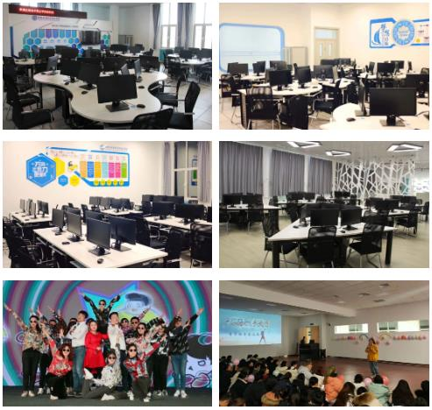
学前教育系
学前教育
专业培养目标：培养掌握学前教育的基本理论、基本知识和基本技能，能在学前教育机构从事教育、保育和研究工作的教师或管理人员。
专业核心能力：了解教育的基本理论与方针政策，掌握学前教育的基本理论、基本知识和基本技能，以及组织学前儿童进行教学活动的技术能力。
专业核心课程与主要实践环节：幼儿园语言教育、幼儿园数学教育、幼儿园音乐教育、幼儿园体育教育、幼儿美术教育、幼儿科学教育、幼儿健康教育、学前教育概论、学前心理学、学前卫生学、学前儿童社会性发展与教育、儿童文学、游戏理论与指导、现代教育技术、教学实习、毕业实习等。
就业面向：学前教育行政部门、幼儿园教师或管理工作。
智能制造系
电气自动化技术
专业培养目标：培养掌握电气自动化专业的基本理论和知识、技能，从事工业电气控制设备及系统安装、设计、调试、维护及技术管理的应用型高级技术技能人才。
专业核心能力：电气控制设备与供配电系统的运行、维护及管理。
专业核心课程与主要实践环节：电工基础、电子技术、电机拖动基础、电力电子技术、工厂供电技术、工厂电气控制技术、自动控制系统、单片机与接口技术、PLC技术应用、检测技术、计算机控制技术 、金工实习、电工实习、电力电子技术课程设计、电气控制课程设计、毕业实习（设计）等。
就业面向：电气设备及控制系统的应用开发、技术服务，企业电气设备或供配电系统的运行、维护与管理工作。
机械设计与制造
专业培养目标：培养具有计算机辅助设计能力，从事机械设计制造、设备的生产、维护调试和管理的应用型高级技术技能人才。
专业核心能力：机械设计与制造，高精密机械设备的操作、调试、维护和管理。
专业核心课程与主要实践环节：机械制图、工程力学、机械设计基础、机械制造工艺与装备、电工电子技术、液压与气动、数控加工技术、现代机械制造技术、模具设计、数控编程、计算机辅助设计与辅助工艺管理、制图测绘、机械设计课程设计、工艺和夹具课程设计、机加工实习、现代机械制造技术综合实训、毕业实习（设计）等。
就业面向：在机械制造领域，从事CAD/CAM设计、制造，设备管理工作。
模具设计与制造
专业培养目标：培养从事模具加工工艺与制作及维修能力的应用型高级技术技能人才。
专业核心能力：冷冲模、塑料模的设计与制造，模具制造设备的安装、调试、使用和维护。
专业核心课程与主要实践环节：机械制图、机械设计基础、工程材料与热处理、数控技术、模具制造技术、塑料模具工艺与塑料模具设计、冲压工艺与冲模具设计、塑料成型机械、模具CAD/CAM、模具价格估算 、机加工实习、钳工技能实训、数控机床操作实训、模具技能实训、毕业实习（设计）等。
就业面向：机械、电子、电器、轻工、塑料等行业的模具设计、制造和维修，模具设备的安装、调试、维护与管理工作。
焊接技术及自动化
专业培养目标：培养掌握自动化及智能化焊接技术的知识与技能，从事各种焊接技术的工艺编制、实施、质量检测和技术管理的应用型高级技术技能人才。
专业核心能力：焊接工艺实施，焊接质量的检验与分析。
专业核心课程与主要实践环节：焊接工程基础、自动检测技术、金属力学性能、金属材料及热处理、焊接概论及焊接方法、焊接冶金及金属焊接性、焊接过程的传感与测试、焊接结构、焊接夹具、弧焊电源、自动控制实训、焊接工艺实训、专业课程的课程设计、毕业实习（设计）等。
就业面向：工业企业中焊接工艺的编制与实施，焊接夹具设计，焊接质量的检验与分析，焊接工艺实验以及焊接设备管理等工作。
数控技术
专业培养目标：培养掌握数控原理、数控编程和数控加工等方面的专业知识及操作技能，从事数控程序编制、数控设备的操作、调试、维修和技术管理的应用型高级技术技能人才。
专业核心能力：数控机床加工程序的编制、数控机床的操作、调试和维修，数控设备管理。
专业核心课程与主要实践环节：机械制图、机械设计基础、数控加工技术、数控加工编程与操作、数控原理与系统、CAD/CAM应用、数控机床使用及维修、数控机床电气控制、工业企业管理 、制图测绘、PLC实训、机加工实习、CAM实训、数控机床操作技能实训、专业课程的课程设计、毕业实习（设计）等。
就业面向：在工业企业，从事数控程序编制、数控设备的使用、维护与技术管理，数控设备销售与售后服务等工作。
工业机器人技术
专业培养目标：培养从事工业机器人系统的模拟、编程、调试、操作、销售及工业机器人应用系统维护维修与管理的应用型高级技术技能人才。
专业核心能力：工业机器人安装、调试与维护，工业机器人系统的机械结构和电气控制系统的设计、安装与调试。
专业核心课程与主要实践环节：PLC技术及应用，单片机技术及应用，工业组态技术及应用，工业机器人操作与编程，工业机器人典型应用及离线编程，工业机器人机构与维护，工业机器人自动化生产线组装也调试，高级维修电工考级实训，工业机器人装调维修工四级实训。
就业面向：工业机器人应用系统编程、调试、维护与管理，工业机器人应用系统销售等技术和服务岗位。
机电一体化技术
专业培养目标：培养掌握机械加工技术、电工电子技术、检测技术、液压与气动、电气控制技术、自动生产线技术及机电设备维修等基本知识，具备机电一体化设备操作、安装、调试、维护和维修的应用型高级技术技能人才。
专业核心能力：对机电设备和自动化生产线进行安装、调试、运行和维护维修、产品质量检验服务，对生产现场进行技术管理。
专业核心课程与主要实践环节：电气与PLC控制技术、运动控制技术、工业机器人编程与调试、机电设备故障诊断与维修、自动化生产线安装与调试、智能制造系统等。
就业面向：主要面向机电一体化设备制造和应用事业单位及企业， 从事机电一体化设备操作、安装调试、维护维修、现场技术管理，以及机电产品的质量检验和质量管理、机电产品辅助设计与技术改造等工作。
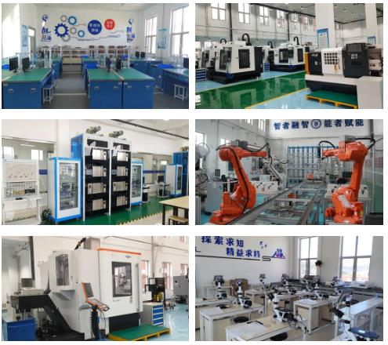
入学须知
录取原则
学院招生录取工作严格按照教育部及各省有关政策执行。
考生体检要求按照国家三部委印发的《普通高等学院招生体检工作指导意见》执行。
对于进档考生采取分数优先（生源所在省如有特殊规定的服从该省规定）的原则，按考生分数从高分到低分安排专业志愿，对所有专业志愿都不能满足且不服从调剂的考生予以退档处理。同等分数情况下，按照语数外顺序比较单科成绩。
对于艺术类进档考生，我院认可各省相关艺术类专业统考（联考、校际联考）成绩，并认可各省投档规则，在已投档范围内，按照“分数优先、遵循志愿”的原则，依据“专业统考（联考、校际联考）成绩+高考文化成绩”从高分到低分录取，同分考生依次比较专业统考（联考、校际联考）成绩，若专业统考（联考、校际联考）成绩仍相同则按语文、数学、外语成绩依次排序，择优录取。
专业志愿无法满足时，服从专业调剂者，调剂到其他专业，不服从调剂者，做退档处理。
已被高职单招录取的考生，不再参加普通高校招生全国统一考试和对口招生考试录取。
收费标准
学 费：5000元/年/人。
住宿费：宿舍为6人间，500元/年/人（按物价部门最终核定标准执行）。
颁发证书
学院推行“1+X”证书制度，即学生修业期满，成绩合格，符合毕业条件者，由承德应用技术职业学院具印颁发经教育部电子注册、国家承认学历的普通高等学校专科学历证书；同时考取相应专业职业资格证书。
奖励资助政策
我校配合国家相关资助政策，结合我校实际办学环境，形成了奖、助、贷、勤、缓、免为主体、“资助育人”为指导的学生资助及奖励体系。
“奖”：
a.国家奖学金8000元／生／年
b.国家励志奖学金5000元／生／年
c.校内奖学金一等奖1000元／生／年、二等奖600元／生／年、三等奖200元／生／年。
“助”：
国家一等助学金4400元／生／年、二等助学金3300元／生／年、三等助学金2200元／生／年，另设有困难学生补助金。
“贷”：
学生可申请生源地信用助学贷款，在校期间零利率，每生最高每年8000元。
“勤”：
学校每年可提供校内勤工助学岗位。
“缓”：
新生入学报到时，针对家庭经济困难的学生开放“绿色通道”可优先办理入学手续，在入学后可通过国家助学贷款、助学金或其他方式缴纳学费。
“免”：
对建档立卡家庭经济困难学生依据政策免除学费、书费、住宿费并享受国家助学金每生每年不低于3300元。
联系方式
地 址：河北省承德市高新技术开发区
邮 编：067000
网 址：www.cdyyjszyxy.cn
招生电话：
0314-2163666、0314-2163999
0314-2512777、0314-2512666
联系人：
杨老师 13293202082
赵老师 13903246304
陈老师 18800135667
QQ咨询群：


